## 新中大“物料验收地磅系统” 助力广水二局实现智慧物资管控

出处：新中大官网 2019.1.15

链接：<http://www.newgrand.cn/page52?article_id=503>

近日，由新中大承建的广东水电二局股份有限公司（以下简称“广水二局”）物料验收地磅系统正式完成验收。广水二局通过使用由新中大开发的物料验收地磅系统，实现了物料入场称重、出场验重、报表分析智能验控，且系统与企业综合项目管理平台打通，实现线上线下一体化材料管控。

对于建筑企业而言，物料出入库管理是物料管理十分重要的环节，也是抓好材料成本核算管理的关键环节。建筑施工现场、混凝土搅拌站、市政路桥项目部现场砂石验收，每天有大量的钢筋、混凝土物料运输车辆进出，需要进行停车、登记、称重等程序，由操作人员将数据手工录入计算机，不仅耗时，而且误差率大，此外还容易滋生人为舞弊行为，给企业造成大量经济损失。

和众多建筑企业一样，项目部物资管理一直是广水二局在项目管理中的一大难点。项目部材料现场验控存在着混凝土亏方、钢筋超下差、现场称重作弊、手工入库管理效率低的管理风险和问题。通过使用由新中大开发的物料验收地磅系统，结合系统规范化流程设计互联网技术应用，实现了通过系统实时监控整个司磅流程，规范物料过磅流程，有效堵住业务中存在的漏洞。同时系统可与企业整个采购业务系统、仓储系统、销售系统紧密关联，大大减轻司磅人员、库管人员、质检人员、财务结算人员的统计工作量，避免大量人为因素的影响，提高工作效率。

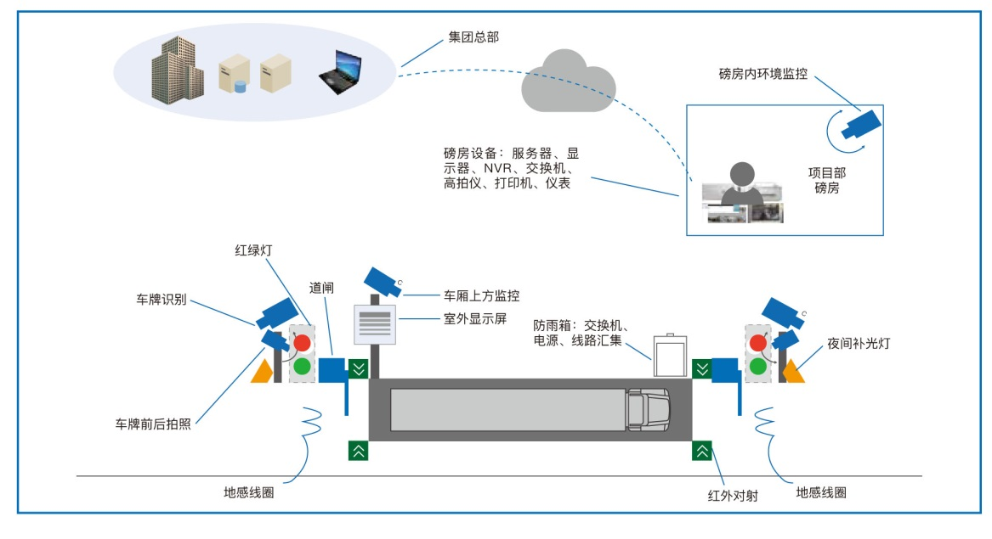

新中大物料验收地磅系统通过软硬件结合、借助互联网手段实现物料现场验收环节多方面管控。硬件部分提供了多样的防作弊功能，如实时动作瞬间图像抓拍、全程视频监控、软件数据自动生成等。软件部分做了大量项目易用性设计，如简单一步式操作、供应商供货合格分析、不同供货计量单位设置不同换算系数、车辆供货合格分析、单车料标准偏差分析、移动端远程监控与分析等功能。通过系统应用，可以有效避免项目供应商缺斤少两现象，规范项目收发料过程，减少项目物料过磅员工作量，减少项目物料重复做账工作，同时便于企业对项目供应商评价等。

广水二局“物料验收地磅系统”的顺利验收，大大提高了其项目物资管控及成本管控能力。未来新中大将继续秉承着“解决问题，创造价值”的服务理念，携手广水二局在项目管理、智慧建造等领域开展更深层次的合作，助力其更好发展。